Bài 2.3

Đường link: https://thuthuat.taimienphi.vn/cach-ve-tren-zoom-meetings-58152n.aspx

a. Trình duyệt xử lý phiên bản HTTP 1.1

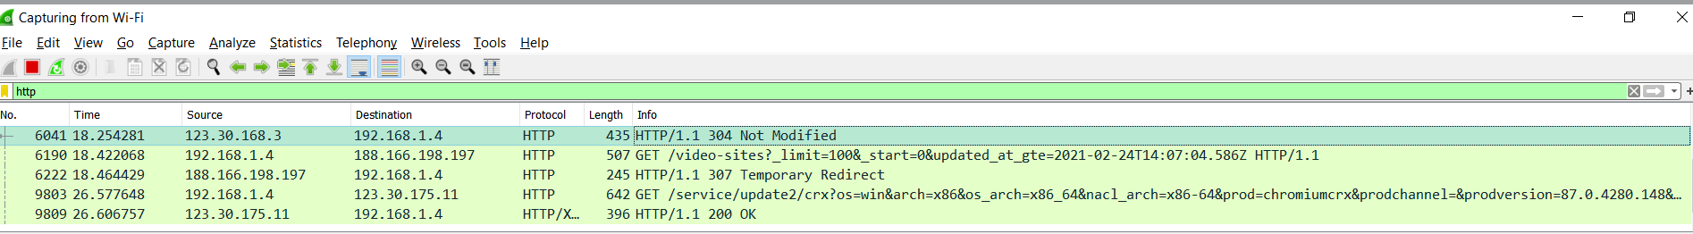

b. HTTP đang chạy trên sever



c. Ngôn ngữ mà trình duyệt có thể chấp nhận



d. Địa chỉ ip của máy tính đang chạy trình duyệt : 192.168.1.4

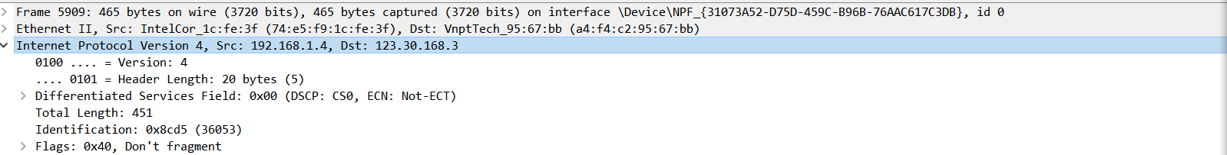

e. Địa chỉ IP của sever truy cập đến : 123.30.168.3



f. Mã trạng thái do sever gửi cho trình duyệt là 200



g. Thời gian cập nhật gần nhất của tập tin HTML do sever gửi cho trình duyệt